**Речевые игры в семейном кругу**

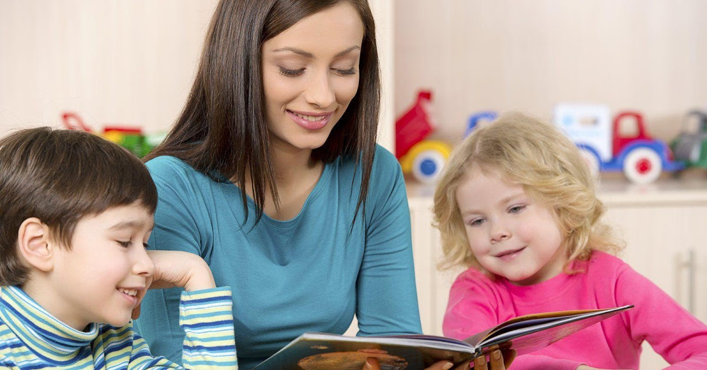

Современный мир – это мир техники. Кругом интернет, телефоны, телевидение и т.д. Казалось бы, как это хорошо! Нажал кнопку и смотри с утра до вечера мультфильмы с героями-монстрами. А теперь прислушайтесь к речи вашего ребенка, что вы слышите? Не говорит ли он словами этих сомнительных героев?

**Дошкольный возраст** – этап активного речевого развития. В формировании речи ребенка большую роль играет его окружение, и в первую очередь, родители. От того, как они говорят с ним, сколько внимания уделяют речевому общению с ребенком, во многом зависит успех дошкольника в усвоении языка.

Взаимодействие с ребенком дома, в семейном кругу; на прогулке; по дороге в детский сад; магазин и т.д. может стать очень важным и продуктивным компонентом его развития, если во время нее поиграть с ним в речевые игры.

**Игры на обогащение словаря**

**«Угощаю»**

Предлагаете вспомнить « вкусные слова»: - Давай вспомним вкусные слова и угостим друг друга. Ребенок называет «вкусное слово» и «кладет» вам на ладонь, затем вы ему и так до тех пор, пока все не «съедите». Можно поиграть в «кислые», «соленые», «горькие» слова.

**«Ищем слова»**

Какие слова можно « вынуть» из овощного супа? Шкафа для одежды? Портфеля? И т.д.

**Игры  с целью развития грамматического строя речи**

**«Приготовим сок»**

Из клубники – клубничный сок, из груши – грушевый сок, из ананаса – ананасовый сок, из моркови – морковный сок и т.д.

**«Один – много»**

Яблоко – яблоки, стол – столы, карандаш – карандаши и т.д.

**« Большой – маленький»**

Дом – домик, рука – ручка, стул – стульчик, шар – шарик и т.д.

**« Наоборот»** (слова антонимы)

Глубокий – мелкий, длинный – короткий, смелый – трусливый, белый – черный, далеко – близко.

**« Посчитай»**

Один самолет, два самолета ……… пять самолетов и т.д.,

Одна машина, две машины ……семь машин и т.д.

**« Какой, какая, какое»** (определи предмет по форме, величине, цвету)

Арбуз – круглый, большой, зеленый.

Огурчик – овальный, маленький, зеленый.

**«Чей, чья, чьё»** (образование притяжательных прилагательных)

Уши собаки (чьи?) - собачьи, хвост у лисы (чей?) - лисий и т. д.

**«Упрямые слова»**

Расскажите, что есть на свете «упрямые» слова, которые никогда не изменяются. Это - кофе, платье, какао, кино, пианино, метро: Я надеваю пальто. Я гуляю в пальто. Сегодня вкусный кофе.

**«Игра «Что для чего»** (активизация в речи сложных слов)

Взрослый предлагает вспомнить, где хранятся эти предметы.

хлеб – в хлебнице,

сахар – в сахарнице,

конфеты – в конфетнице,

мыло – в мыльнице,

перец - в перечнице,

салат – в салатнице, суп – в супнице,

соус - в соуснице и т. д.

**«Игра «Подружи слова»** (образование сложных слов)

листья падают – листопад, снег падает – снегопад, вода падает – водопад, сам летает – самолет, пыль сосет – пылесос.

**«Игра «Исправь предложение»** (исправление смысловых ошибок в предложении)

Взрослый произносит неправильное предложение, а ребенок исправляет.

- Жук нашел Сашу. (Саша нашел жука.)

- Пол бежит по кошке.

- Наташа жила у ежика.

- Снежная баба лепит Ваню.

- Катя ужалила осу. и т.д.

**Игры на развитие фонематического слуха**

**«Придумай слово»**

 Ребенок должен придумать слово на заданный звук. Например: на звук Ш- шасси, шапка, шуба, швабра и т. д.

**«Игра «Цепочка слов»** (закрепить умение выделять первый и последний звук в слове)

Взрослый и ребенок по очереди называют любые слова

Например: кошка – автобус – сок – куст – танк – капуста - ...

**ИГРЫ С МЯЧОМ**

**« Съедобное - несъедобное»**  
Все игроки садятся в ряд (например, на лавочку). Перед ними (на расстоянии примерно 5 шагов) встает ведущий. Он по очереди кидает каждому игроку мяч и при этом, произносит какое - нибудь слово. Если это слово обозначает съедобную вещь, игрок должен поймать мяч, если же несъедобное – оттолкнуть. Если игрок ошибается, то он становится ведущим.  
  
**« Я знаю…»**  
Игрок бьет по мячу ладонью и чеканит мяч об землю и в такт ударам произносит: «Я знаю пять имен мальчиков. Саша раз (мяч ударился об землю), Костя два (еще один удар)… и так далее. С каждым ударом надо называть имя. Пропустил удар, начинай сначала.  
Слова в игре такие:  
Я знаю пять имен мальчиков…  
Я знаю пять имен девочек…  
Я знаю пять названий городов…  
Я знаю пять называний рек…  
Дальше можно придумывать все, что угодно. Главное, чтобы названия предметов (людей, вещей) были сгруппированы по одному признаку.

**Развитие речи дошкольников в игре — это ещё и дополнительная эмоциональная связь между вами и вашим  ребенком, это радость от общения, формирование доверительных и дружеских отношений.**

**Проведите время с пользой!**